总的来说是一个数据可视化的软件

软件功能框图

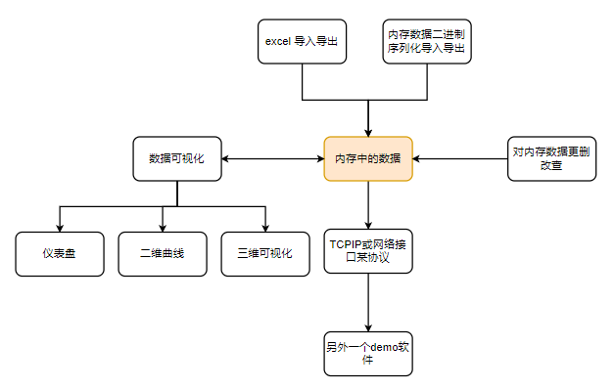

1. 数据格式是固定的，可以定一个初步的数据格式就可以，比如是一个表，如下图，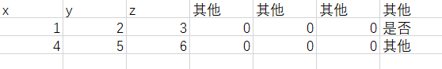

这个文件可以是excel 也可以是自定义的二进制文件，然后可以导入，导出，编辑，也可以通过网络接口接收发送这个文件，或直接内存数据的发送，在局域网内就可以。

1. 数据可视化，仪表盘，二维曲线，三维曲线，其中二维曲线与三维曲线需要有交互功能，比如鼠标放在曲线上要显示对应，坐标的数据，同时可以通过鼠标或快捷键进行硕放，三维曲线需要在场景中能够旋转，缩放，视角可以改变，三维曲线就是将xyz坐标点链接起来，也可以用点和点之间的线段，或点和点之间认为是一个圆柱。

例子

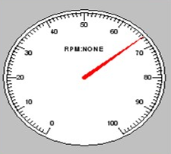

二维

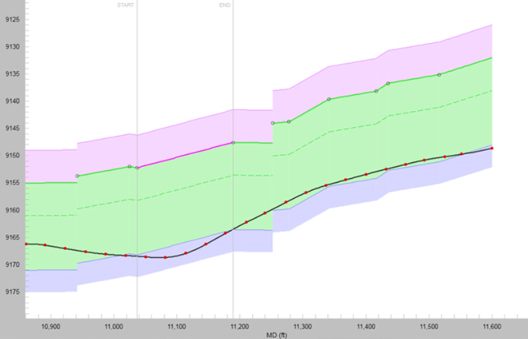

三维

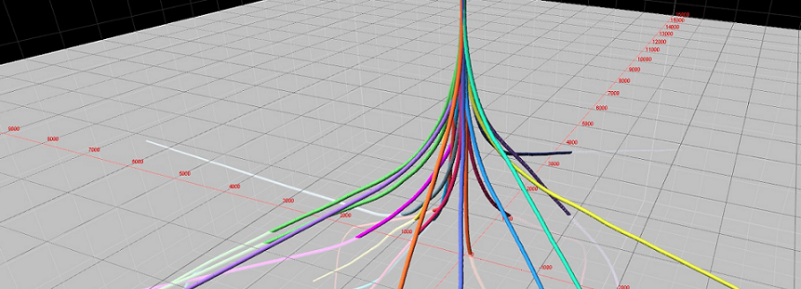

1. 软件大概布局如下，其中显示的控件可以单独的关闭，打开，位置和大小可以用鼠标拖动改变大小,所有的控件都能够适应软件外框大小变化

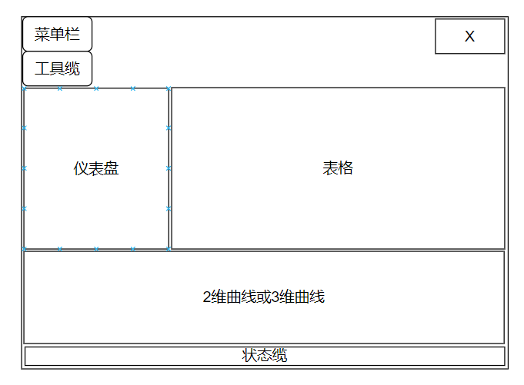

1. 源码以源码形式交付，需要结构清晰，注释清晰
2. 代码中所使用的全部代码需要是免费的，开源的，可免费商用的